A hazai szakképzés nemzetközi versenyképességét igazolják a fiatal tehetségek
Víz-, gáz-, és fűtésszerelő tanulók indultak a BKIK JuniorSkills tehetséggondozó versenysorozatában
Tegnap rendezték a víz-, gáz- és fűtésszerelő tanulók számára kiírt JuniorSkills országos tehetséggondozó versenyének nemzeti döntőjét Biatorbágyon. Egyre több szakmában van esélye a tehetséges tizenéveseknek, hogy megmutassák rendkívüli képességeiket. A BKIK arra bíztatja a szakképző intézményeket és a budapesti cégeket, hogy ösztönözzék indulásra a látókörükben lévő tehetséges diákokat, hiszen a verseny hozzájárul, hogy egyre felkészültebb fiatal szakemberek kerüljenek ki a munkaerő piacra.
Számos szakmai és képzési szervezet közreműködésével, a Magyar Kereskedelmi és Iparkamara által koordinált WorldSkills Hungary Program keretein belül megvalósuló országos JuniorSkills versenyek célja a szakmák megbecsültségének növelése mellett, hogy a 9-12 évfolyamos tanulók is megismerhessék a nemzetközi versenyek világát. A Budapesti Kereskedelmi és Iparkamara (BKIK) elkötelezetten támogatja a szakmatanulást és hisz abban, hogy a magyar szakképzés magas szinten tudja felkészíteni a tanulókat nem csak szakmájukra, de a nemzetközi megmérettetésekre is.
A Magyar Gázipari Vállalkozók Egyesülete (MGVE), a Weishaupt Hőtechnikai Kft. és a BKIK szervezésében megvalósuló JuniorSkills víz- gáz- és fűtésszerelő verseny országos válogatójáról közel ötven induló közül húszan jutottak be a döntőbe. A megmérettetés végén az alábbi eredmény született: az első helyezett Fintor Benjámin (Szeged), a második Szőllősi Zsombor (Zalaegerszeg) lett, a harmadik helyen pedig Hóbor Martin (Zalaegerszeg) végzett.
A versenyt felügyelte Vörös Balázs is, aki idén szeptemberben kiválósági éremmel tért haza a víz-gáz-fűtésszerelő szakma lyoni világversenyéről.
„Nagy öröm számunkra, hogy az épületgépész tanulókkal és a hamarosan megmérkőző fodrászokkal idén már négy szakmát be tudtunk vonni a JuniorSkills sorozatba” – összegezte Csókay Ákos, a BKIK főtitkára. „Hiszünk a szakmai kiválóságokban és partnereinkkel arra törekszünk, hogy a lehető legkorábban elismerést kapjanak és a legmagasabb szintű felkészültséget biztosítsuk számukra a nemzetközi versenyekhez.”
A WorldSkills Hungary Program részeként Magyarország fiatal szakemberei két nemzetközi versenysorozatban, a kétévente megrendezett WorldSkills és EuroSkills bajnokságokon mérik össze tudásukat, ahol az egyes szakmák hazai válogatóversenyén legkiválóbb eredményt elérő versenyző képviselheti az országot.
További információ az idei JuniorSkills versenyekről:https://worldskillshungary.hu/skills-junior#skills-junior-2024
Sajtókapcsolat:
- Görföl Antónia, kommunikációs munkatárs
- +36 30 271 0551
- gorfol.antonia@bkik.hu
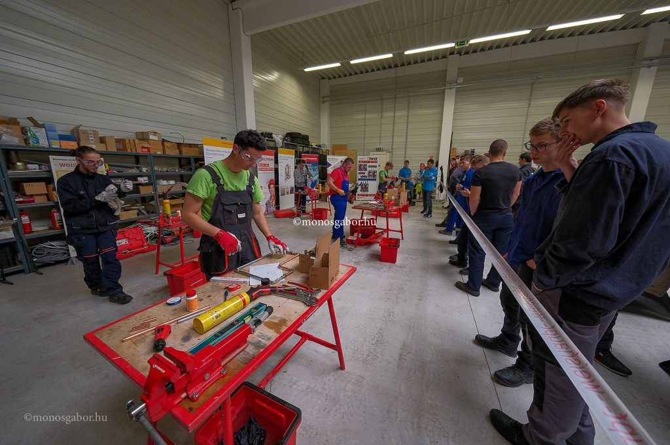 | © BKIK
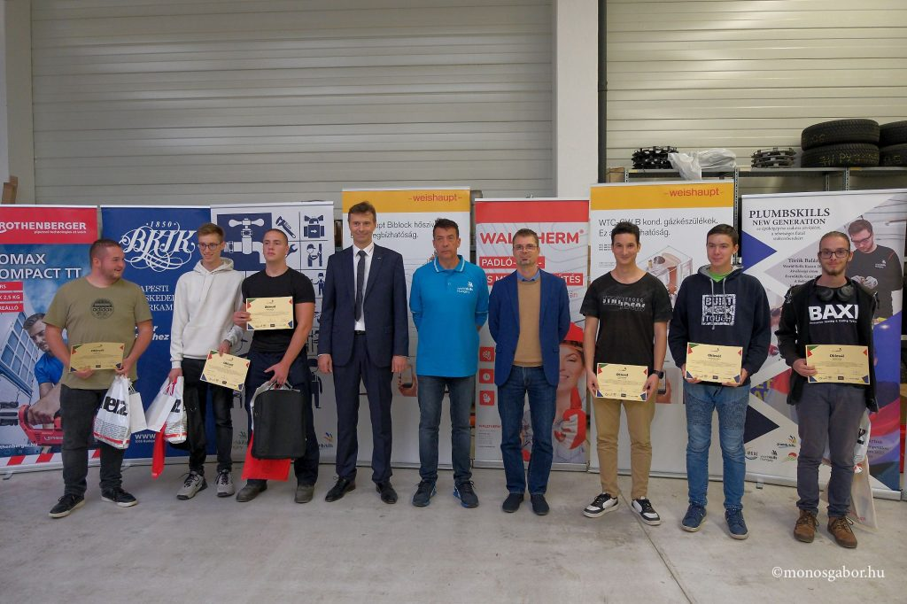 | © BKIK
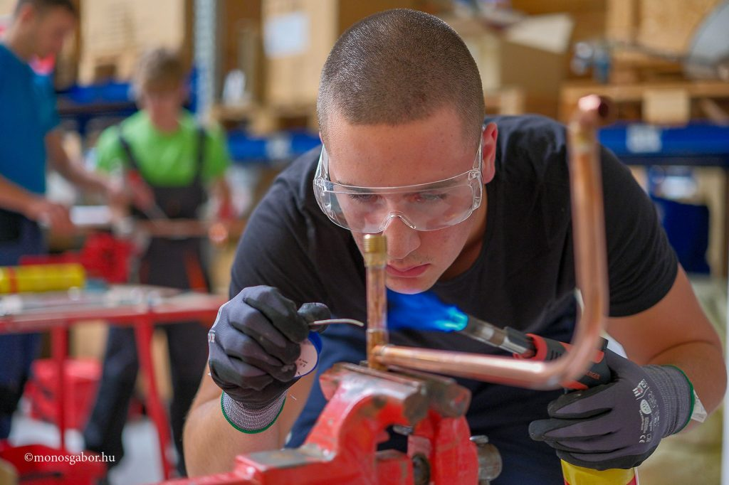 | © BKIK
Eredeti tartalom: Budapesti Kereskedelmi és Iparkamara
Továbbította: Helló Sajtó! Üzleti Sajtószolgálat
Ez a sajtóközlemény a következő linken érhető el:

